第三单元《宇宙》测试卷（单元测试）
姓名：___________班级：___________考号：___________

- 选择题（每题3分，共10题）
1．以太阳为中心，包括围绕它旋转的八颗行星、矮行星、小天体组成的天体系统叫（ ）。
A．八大星系 B．太阳系 C．天体系
2．夏季是观察星座的好季节，其中（ ）构成了“夏季大三角”。
A．心宿二、织女星、天津四
B．心宿二、织女星、牛郎星
C．天津四、织女星、牛郎星
3．下列有关银河系的描述中，正确的是（ ）。
A．银河系是一个恒星集团
B．银河系的中心是太阳系
C．银河系是宇宙中最大的星系
4．第一个在月球上留下足迹的人是（ ）的阿姆斯特朗。
A．法国 B．美国 C．德国
5．通过观测分析，河外星系在不断远离我们，说明宇宙还处于（ ）之中。
A．收缩 B．膨胀 C．旋转
6．太阳系八大行星中体积最大的是（ ）。
A．木星 B．土星 C．海王星
7．地球是太阳系中的一颗普通（ ），它还有7个同类。
A．恒星 B．行星 C．卫星
8．下列星座，被称为天鹰座的是（ ）。
A．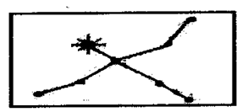
B．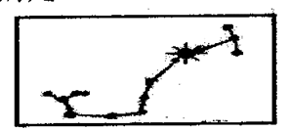
C．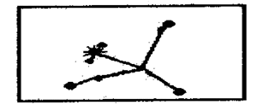
9．图中在做模拟日食实验，圆上按序标注1~8标号。当“月球”运行到大约（ ）位置时，圆圈中心处的“地球”可以观察到“日食”现象。
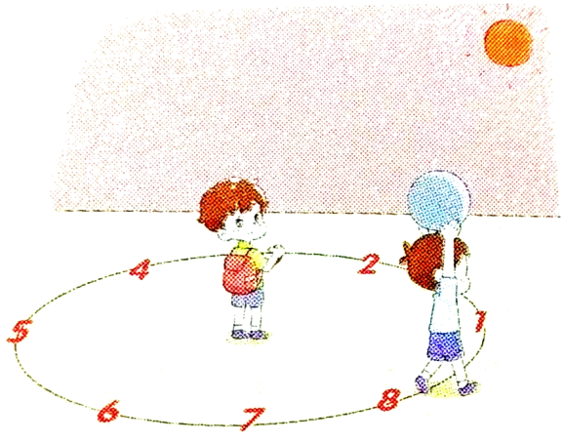
A．2
B．8
C．6
10．阅读资料：今年春节上映的一部科幻电影《流浪地球》深受大家喜欢。它讲述了这样一个故事：2075年科学家们发现太阳急速衰老膨胀，短时间内包括地球在内的整个太阳系都将被太阳所吞没。为了自救，人类提出一个名为“流浪地球”的大胆计划，即倾全球之力在地球表面建造上万座发动机和转向发动机，推动地球离开太阳系，用2500年的时间奔往新家园——4．2光年外的恒星——比邻星。可是在这过程中地球发动机出现停摆的事件。为了修好发动机，阻止地球坠入木星，全球开始展开饱和式营救，最终获得胜利的故事。
阅读上面材料，结合学过的知识回答下面的问题。下列说法正确的是（ ）。
A．太阳衰老膨胀后第一个吞没的是离它最近的行星——地球
B．比邻星是一颗和太阳一样会发光的恒星
C．地球到达比邻星的时间是4．2光年
二、判断题（每题2分，共10题）
11．距离地球最近的行星是金星。它是表面温度最高的行星。( )
12．我们可以直接用眼睛观察日食。( )
13．银河系是由大量的行星组成的。( )
14．随着科学技术的发展，探索宇宙的方式也不断进步，人类对宇宙的了解也不断加深。( )
15．太阳、地球、月球在同一条直线上时，地球的影子投射到月球上，这个影子将引起日食。( )
16．不同的季节，天空中出现的星座都是相同的。( )
17．在夜晚观星的时候，要将活动观星盘放在桌上观察。( )
18．太阳系八颗行星中，只有地球有卫星，其他行星没有。( )
19．黑夜，在没有指南针又看不到其他辨认方向时，可以利用北极星辨认方向。( )
20．太阳系由太阳和围绕它旋转的天体组成。( )
三、连线题（每题6分，共12分）
21．在制作太阳系模型的活动后，小科了解到一些天体的信息，请将下列天体与其对应特征连线。
离太阳最远的行星 地 球
人类生存的家园 彗 星
被称为“扫把星” 木 星
体积最大的行星 金 星
离地球最近的行星 海王星
22．目前，我国在探索宇宙方面取得了很大的成就，连线对应的名称。
“神舟”系列 “嫦娥”系列 “天宫” “玉兔”号 “祝融”号
载人飞船 空间站 月球车 探月卫星 火星车

四、简答题（每题8分，共3题）
23．在建造模型的过程中，各小组是如何处理数据的？有什么体会和发现？
24．除了太阳、地球和月球外，我们还知道太阳系中有哪些天体？
25．科幻电影《流浪地球》深受大家喜欢。它讲述了这样一个故事：2075年科学家们发现太阳急速衰老膨胀，短时间内包括地球在内的整个太阳系都将被太阳所吞没。为了自救，人类提出一个名为“流浪地球”的大胆计划，即倾全球之力在地球表面建造上万座发动机和转向发动机，推动地球离开太阳系，用2500年的时间奔往新家园——4.2光年外的恒星——比邻星。
阅读上面材料，结合学过的知识回答下面的问题：
到达新家园后，地球上的人们还能看到这样的勺子形状的北斗七星吗？
_________，你的理由是________________。

五、实验题（每大题7分，一个大题可能有多个小题，共2题。）
26．我们在做日食的模拟实验时，用大小、颜色不同的纸片分别代表太阳、地球和月球。
（1）模拟实验中，我们借要将三张纸片摆放在____________。
（2）在地球纸片上打一个____________，让月球纸片和观察孔高度______。
小明在课堂上探究了日食形成实验，请根据所学知识完成下列题目。
27．在蓝色圆形纸片A上打一个小孔，是为了____________。
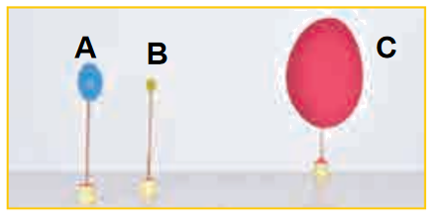
28．2020年6月21日，我国境内出现了近10年来唯一一次全程的日环食，那天应该是农历的__________。
29．通过这个实验，我们发现古人说的“天狗食日”中的“天狗”其实就是__________。
30．金星凌日是指行星经过日面时，在地球上可以看到金星像一个小黑点一样在太阳表面缓慢移动。从地球上观测，除金星外，下列行星也可能发生凌日现象的是（ ）。
A．水星 B．土星 C．火星 D．哈雷彗星
31．请解释日食是如何发生的：__________。

参考答案：
1．B
2．C
3．A
4．B
5．B
6．A
7．B
8．C
9．A
10．B
11．√
12．×
13．×
14．√
15．×
16．×
17．×
18．×
19．√
20．√
21．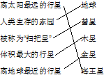
22．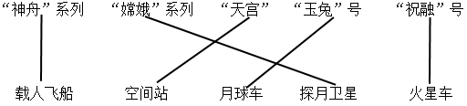
23．答：因为行星与太阳之间的距离非常远，无法直接在纸上标注，所以我们可以借助比例尺，将数据进行等比例换算。在处理数据时，我们使用了缩小比例的方法，用1（格）代表150000000000米（1．5亿千米），这样便于在纸上标注。
24．答：还有火星、金星、木星等行星，不定期出现的彗星，夜晚偶尔出现的流星，以及肉眼看不见的小行星、宇宙尘埃等。
25． 不能 这是因为北斗七星在其他星球上看不是勺子状
26． 一条直线上 孔 一致
27．更好的处于同一条直线 28．初一 29．月球 30．A 31．月球运动到太阳和地球中间，如果三者正好处在一条直线时，月球就会挡住太阳射向地球的光，月球身后的黑影正好落到地球上，这时发生日食现象

